Тема: Коррекция недостатков умственной деятельности.
Цели: развитие и коррекция речи учащихся, активизация мыслительной деятельности, развитие логического мышления; концентрация внимания, сообразительности, умения выполнять сравнение, обобщение, активизация самостоятельной познавательной активности; развитие пространственного воображения и мелких мышц руки; сплочение классного коллектива, формирование положительных эмоциональных реакций учащихся.
Ход урока
1.Организационный момент. Психологический настрой: Заходите, дети, в класс, Прозвенел звонок сейчас. Все тихонько быстро встали, подравнялись и собрались. Скажем: «Здравствуйте» друг другу. И посмотрим на столы. Всё, что нужно принесли? А теперь тихонько сели. На меня все посмотрели. Начинаем наш урок. Рты закрыли на замок.
2.Активизация внимания. – Ребята, что за урок у нас начинается? Что мы делаем на этом уроке? (развиваем речь, память, внимание, мышление). Что нам нужно для того, чтобы провести это занятие хорошо? (Слушать учителя, не шуметь, быть внимательными, думать, прежде чем говорить). Сегодня мы продолжим работу по развитию внимания, памяти, мышления, умения выполнять сравнения.
Задание 1.Развитие сравнения и обобщения.
Расскажите о форме, цвете, вкусе помидора и огурца.
Форма: шар; цвет: красный, жёлтый, зелёный; вкус: сладковатый.
Форма: цилиндр или конус; цвет: зелёный; вкус: сладковатый.

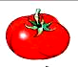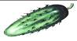

Сколько букв и слогов в следующих словах?
Пианино – 7 букв; 4 слога; Лампа – 5 букв, 2 слога; Ботинки – 7 букв, 3 слога.
С какой цифры начинаются следующие числа? 18 46 25 31 17
Назовите признаки треугольника: (3 угла, 3 стороны, 3 вершины).

Задание 2. Развитие графических навыков.
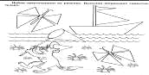
Задание 3. Дыхательное упражнение. Дети сидя делают ряд глубоких вдохов носом и громких выдохов ртом под прохлопывания: Вдох (3 хлопка), задерживаем дыхание (3 хлопка), выдох (3 хлопка), держим (3 хлопка). Упражнение выполняем 5 – 8 раз.

Задание 4 Упражнение для развития межполушарного взаимодействия.
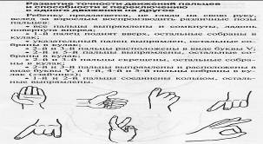

Задание 5 Развитие внимания.

Упражнение «Самый внимательный». Найди различия.

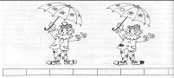

Найди такие же фигурки, как на образце, соедини их стрелками.

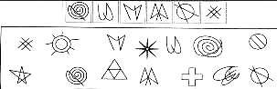

Задание 6. Развитие памяти.
В течение 10 секунд посмотрите на рисунки, а потом постарайся восстановить ряд картинок в той же последовательности.

Физкультминутка
Буквой Л расставим ноги Словно в пляске – руки в боки.
Наклонились влево, вправо, Влево, вправо…
Получается на славу.
Молодцы! (Расставили ноги, руки на поясе; наклоны влево, вправо.)
Задание 7. Развитие наглядно-образного мышления. «Найди буквы алфавита» Внимательно рассмотрите изображение, ответьте на вопрос, какие буквы здесь спрятаны.

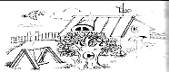

Задание 8. Графический диктант. Отгадайте загадку.
Кто в лесу огромней всех? Кто богатый носит мех? Кто в берлоге до весны днём и ночью смотрит сны? (медведь). Где живёт медведь? Что он любит? Как проводит зиму? Как называется его жилище? (берлога). Чем питается зимой и летом? Чем покрыто туловище медведя? Какой окраски у зверя шерсть? Составление небольшого рассказа о медведе. (Медведь – лесной житель. Летом он бродит по лесу, а зимой крепко спит в берлоге. Любит ягоды, мёд, рыбу, сладкие корешки. Зимой сосёт во сне лапу. Туловище покрыто густой бурой шерстью. В каких мультфильмах видели медведя?) (Вини-Пух, Маша и медведь, и т.д.).
Разучивание стихотворения:
Как на горке снег, снег. И под горкой снег, снег.
И на ёлке снег, снег. И под ёлкой снег, снег.
А под снегом спит медведь. Тише, тише, не шуметь.
1 клетка вправо, 3 клетки вверх, 1клетка вправо, 1 клетка вверх, 1 клетка вправо, 1 клетка вниз, 2 клетки вправо, 1 клетка вверх, 1 клетка вправо, 1 клетка вниз, 1 клетка вправо, 3 клетки вниз, 1 клетка вправо, 2 клетки вниз, 3 клетки влево, 1 клетка вниз, 2 клетки влево, 1 клетка вверх, 3 клетки влево, 2 клетки вверх.

Физкультминутка
Наш мишутка потянулся, Раз – нагнулся, два – нагнулся.
Лапы в стороны развёл – Видно, мёду не нашёл.
Мишка в улей влез и вот Каплет с лапы сладкий мёд:
Кап! Кап! Кап! Кап!

Задание 9. Развитие логического мышления. «Найди лишний гриб».
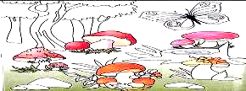
Итог урока. Вы прекрасно справились с заданиями. Наше занятие подошло к концу. Хорошо вы потрудились, Вам пора и отдыхать. Переменку веселитесь, и начнем урок опять.

